东航集团集采实施平台
采购人【招标】指南

2019年03月
客户成功部

目 录
目录
一、 创立项目阶段 3
1. 登录信息 3
2. 招标项目管理 3
二、 约标阶段 6
1. 招标任务 6
2. 报名管理 8
3. 公开招标与邀请招标区别 9
三、 发标阶段 10
1. 发标 10
四、 开标等待 11
五、 疑问与澄清 11
六、 评标阶段 12
七、 评标专家抽取、邀请 14
八、 评标阶段 15
九、定标阶段 15
十、 生成合同 17
十一、存档归档 17

创立项目阶段

登录信息
- 招标人通过账号与密码进行登录；
- 账号信息只支持邮箱、手机号；
- 如忘记密码，请点击【忘记密码】重置密码

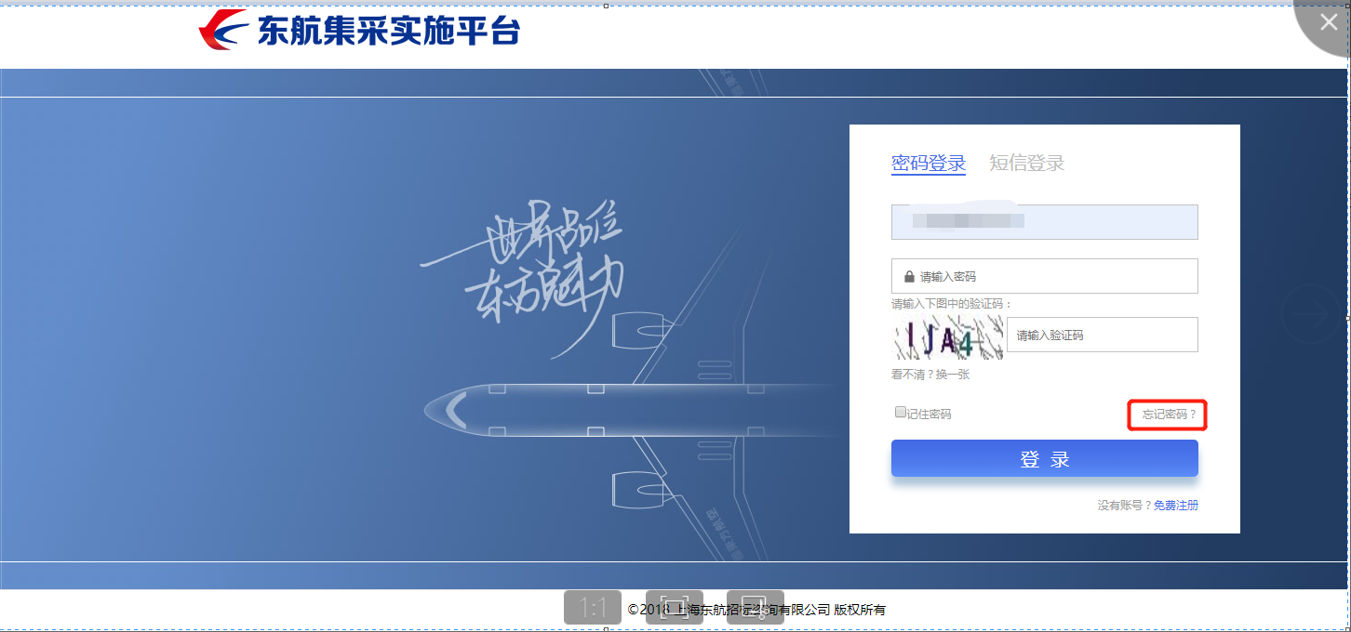

招标项目管理
- 单击【招采系统-采购申请-新建招标项目】该项目管理。
- 【招标项目管理】为招标采购第一环节，同时也是必备流程，必须创建单击【新建采购申请】可创立新的招标项目。单击【查看】可查看已创建的招标项目。
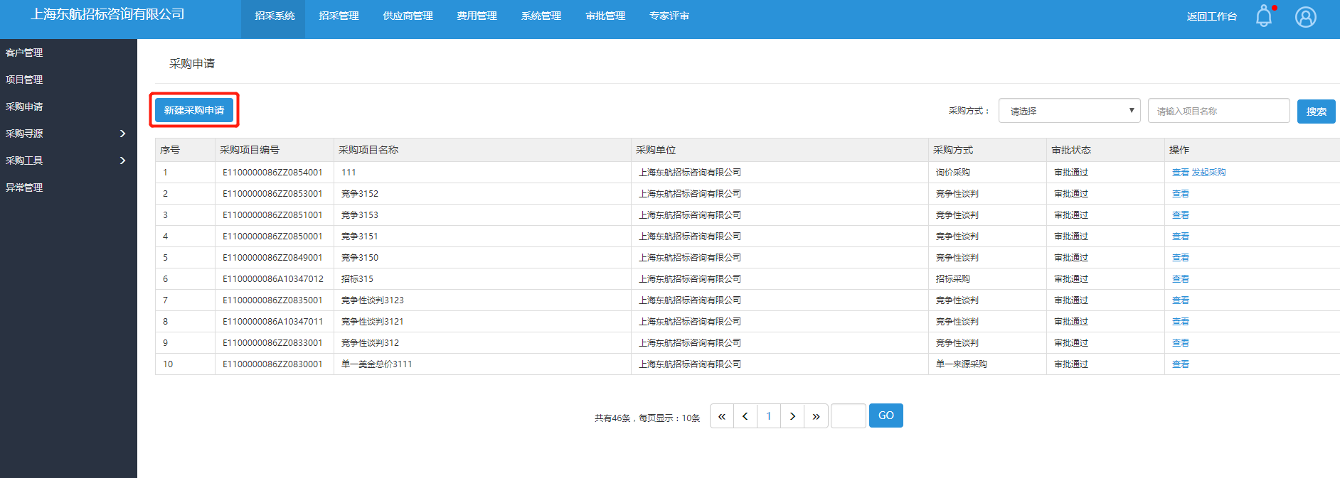
- 选择招标采购，单击【确认】
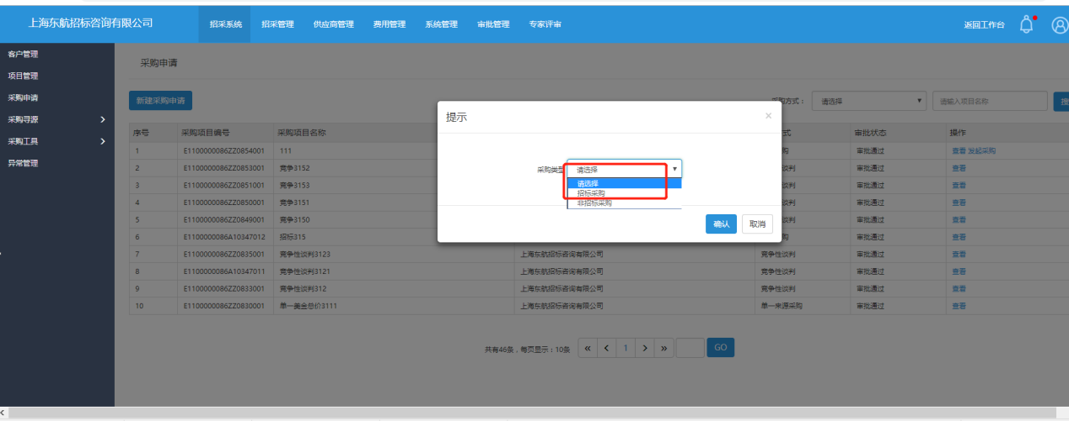

- 选择【招标采购】后，完善此页面信息，点击下方【保存】或【提交】。
注：合同类型选择总价合同中标人只能选择一个；合同类型选择单价合同中标人可选择则多个
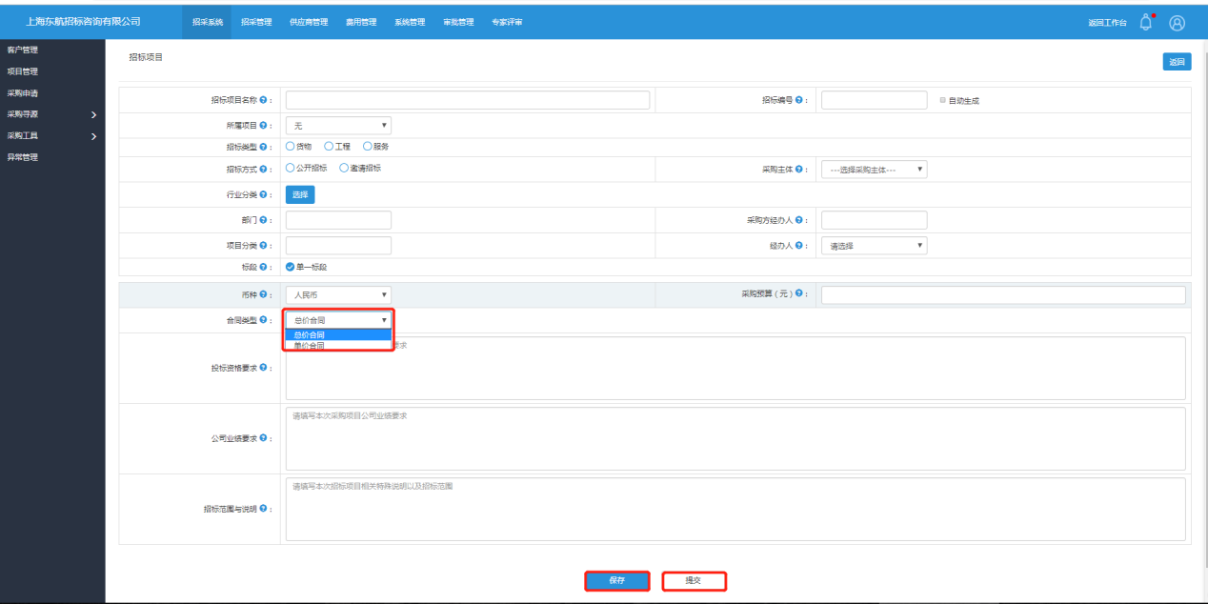
- 提交后，点击页面中的【发起采购】。
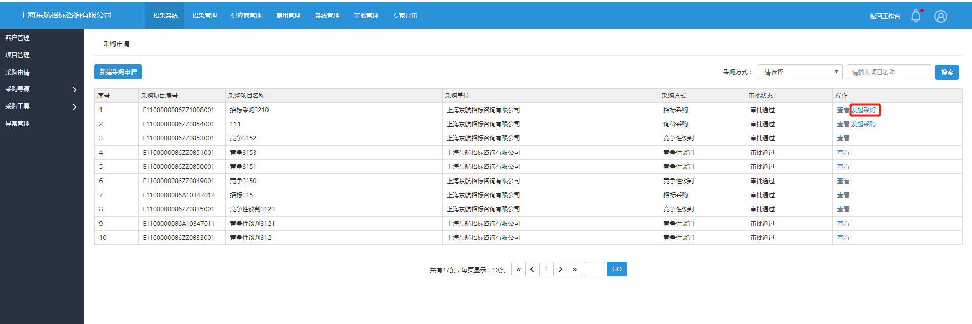
- 点击页面中的【发起采购】后，跳转到我的招标列表页；
- 【查看详情】中，可以查看此项目信息配置与进度。
- 【终止招标】可结束此项目，同时会推送变更公告到首页。
- 【继续任务】可对此项目继续操作，配置此项目信息。
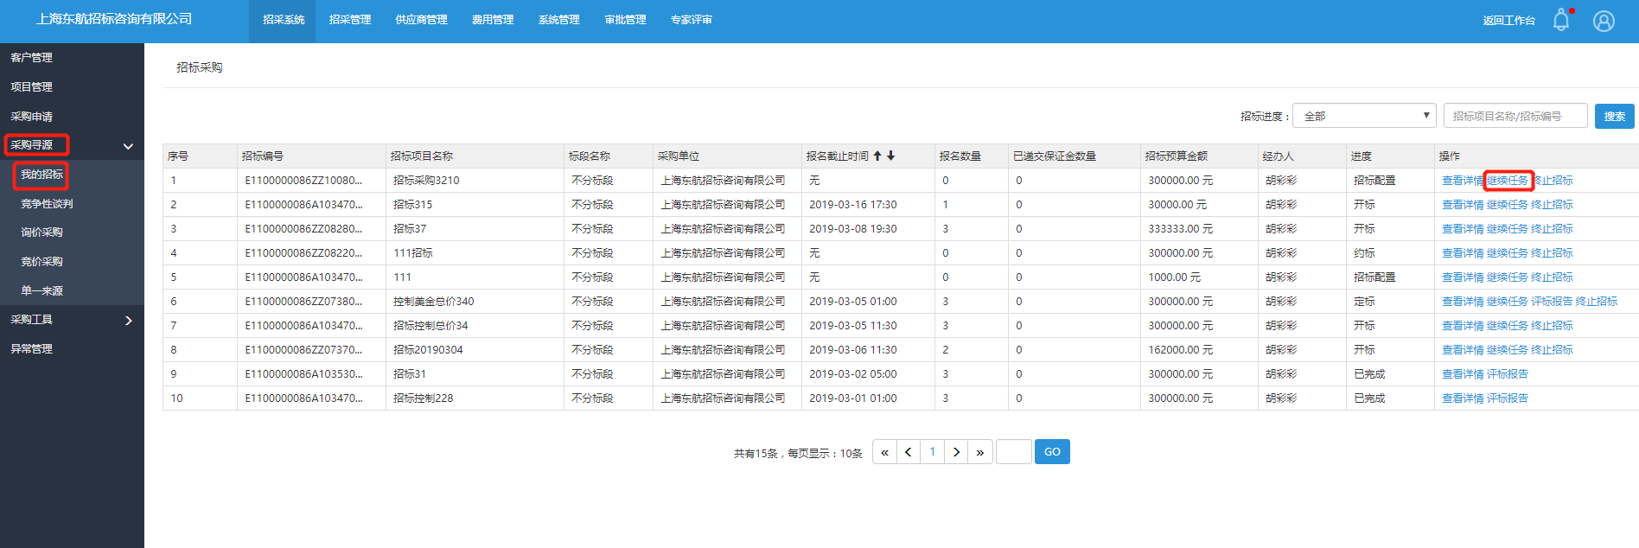
- 点击页面中的【继续任务】后，可配置此项目报名费及开标方式等信息。
- 配置完成后，点击下方的【发布】即可。
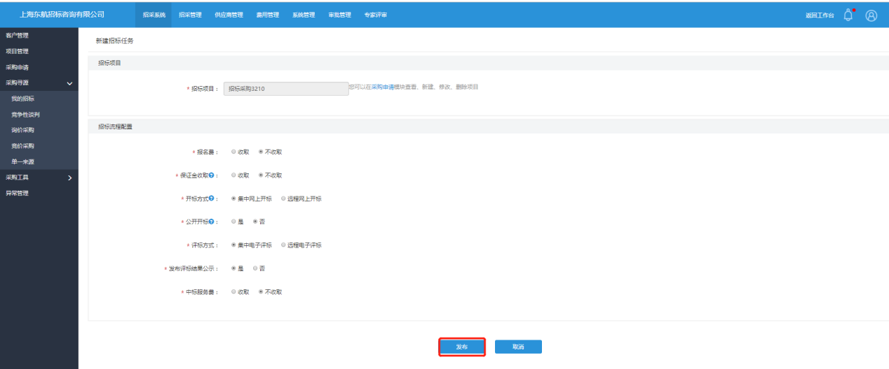

约标阶段

招标任务
- 单击【采购寻源】找到你所创建的任务，单击【继续任务】
- 完善此页面信息，可以对该页面信息进行【保存】【生成邀请书】操作；该页面信息填写无误点击【生成邀请书】，页面跳转到招标邀请书详情页，可以【返回修改】【发布】操作。
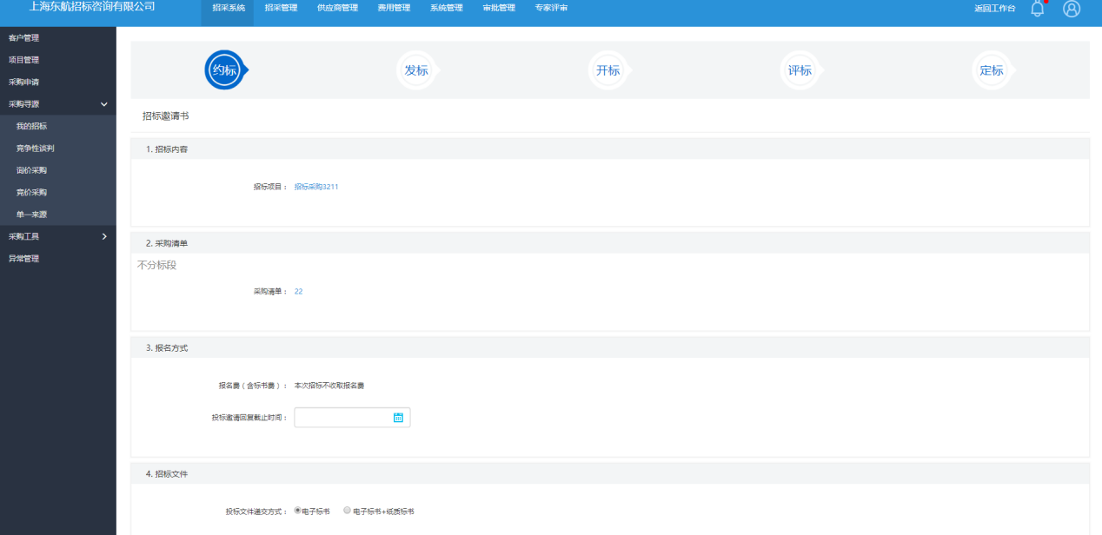
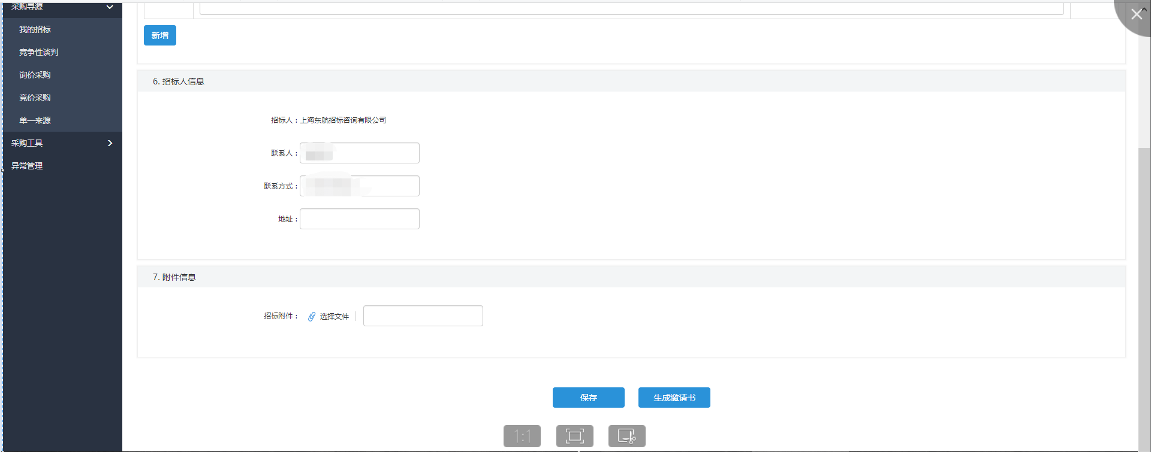
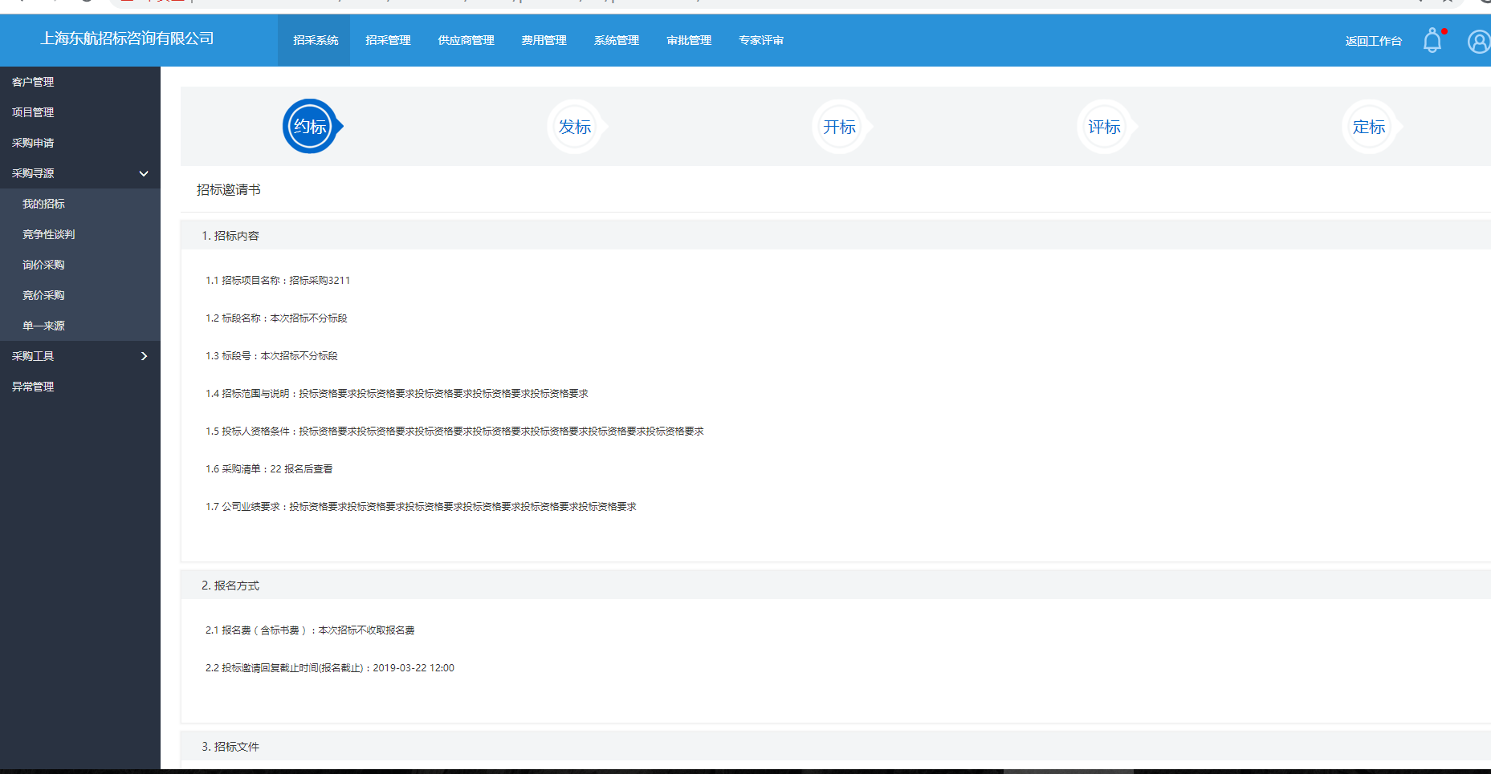
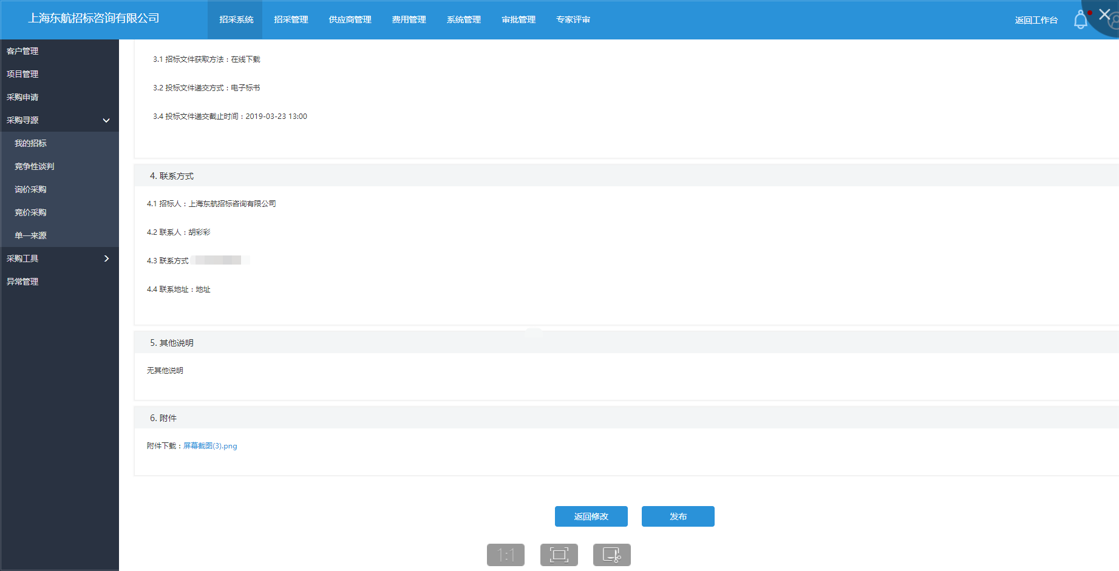

- 如果是邀请招标，可直接进入到邀请页面，页面会显示供应商库里面所有信息。您可以选择需要邀请的供应商，定向发出【邀请函】
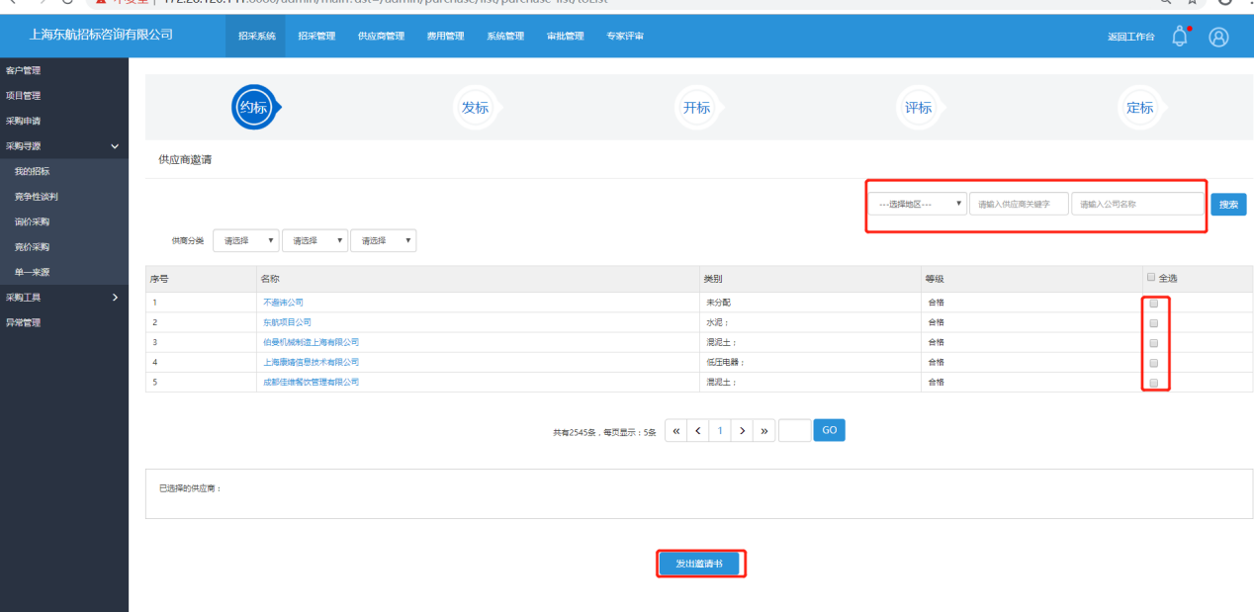
- 投标人【接受邀请函】后，方可参与投标；请在发出邀请函后，及时与供应商联系，促使他们登录投标系统，尽快接受【邀请函】；系统也会发出短信与邮件通知。

报名管理
- 公开报名：投标人自主发现招标公告，通过招标公告点击报名；招标方查看【报名管理-详情】可查看投标人的报名。
- 邀请报名：招标方发出邀请后，投标方接受邀请后，报名即成功，同样是在【报名管理-详情处】查看
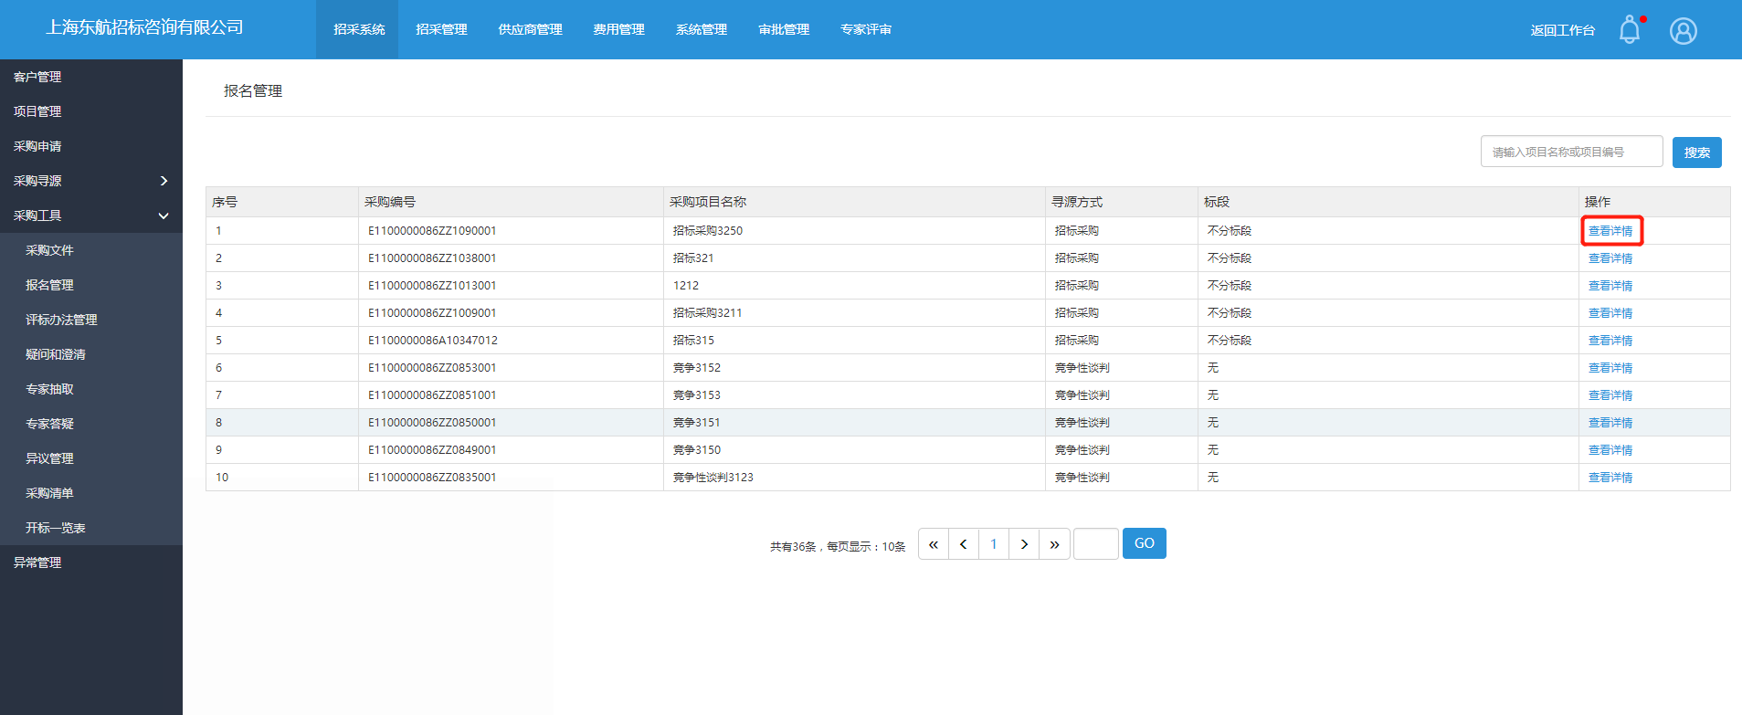

公开招标与邀请招标区别
- 如为公开招标，投标人点击招采平台【报名】后，信息展示为投标人来源【自主报名】投标人状态【已同意报名】投标人报名成功。
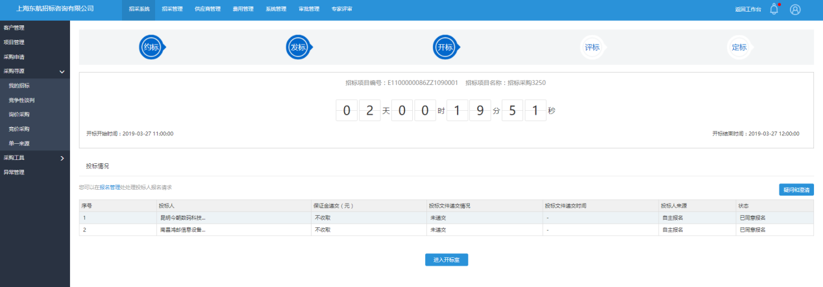

- 如为邀请招标，投标人点击【接受邀请后】直接报名成功，招标方可在【报名管理】处查看报名情况

发标阶段

发标
- 邀请书发送后，招标方需要发标配置；请在【评标办法管理处】设置评标办法，该评标办法必须设置，不然无法进入下一环节。
- 页面信息填写完整后，可选择【保存】【发布】
- 一旦发布后，所有信息均不得更改。
注：在该界面可以设置供应商报价额度。（控制总价是软控制；控制单价是强控制）
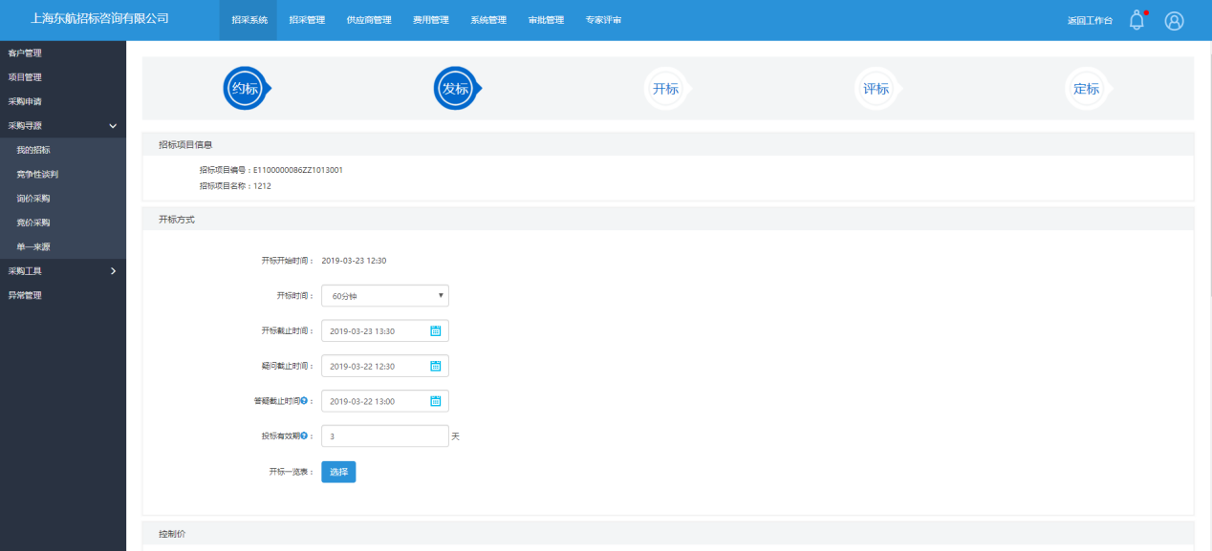
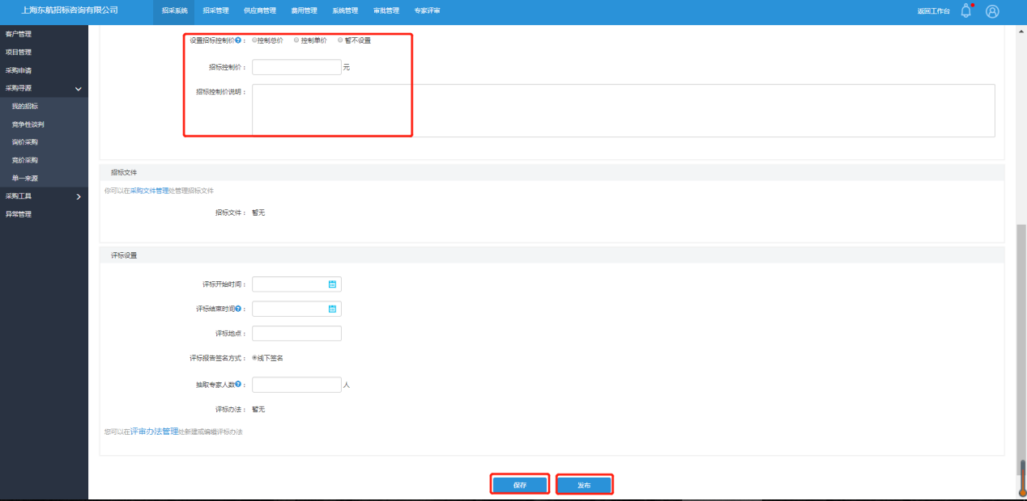

开标等待
- 经办人发出【招标文件】后，进入到开标等待页面。
- 此阶段为投标人准备投标文件、上传投标文件的期间，请等待开标。
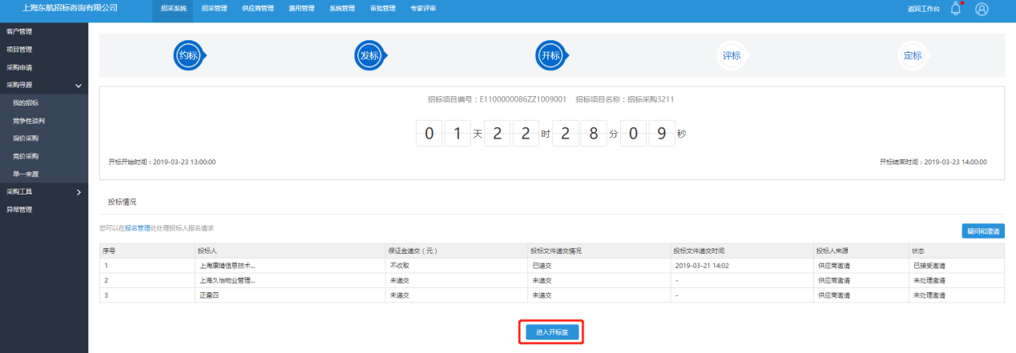
- 如果邀请供应商有遗漏的可以再报名管理处【补邀供应商】

- 进入开标室，需等待供应商签到及解密操作。
注：解密之后可查看供应商报价详情
- 开标结束之后点击【下一步】
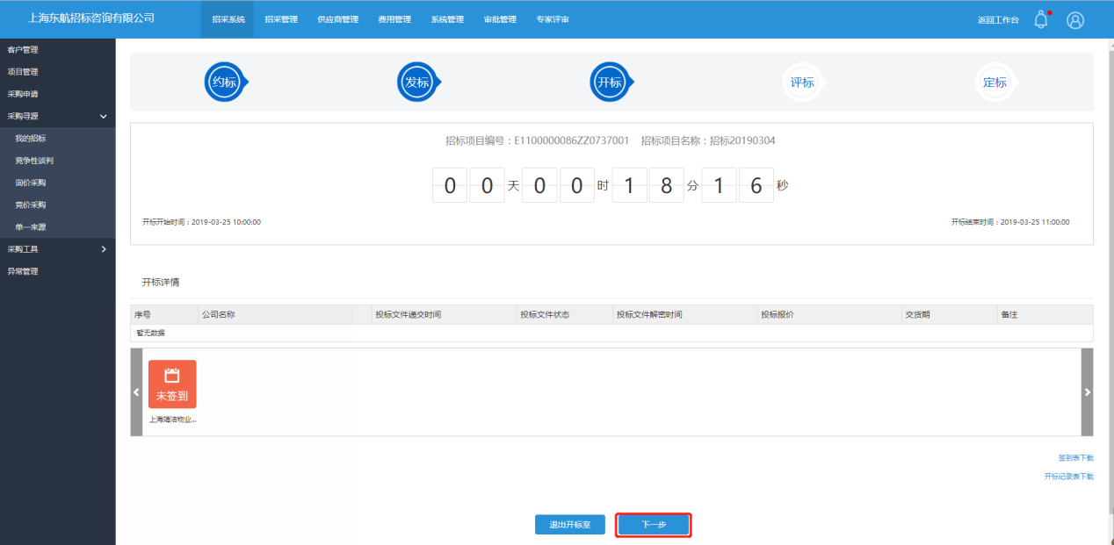

疑问与澄清
- 投标人发出疑问后，招标人在【招标流程管理-疑问与澄清】模块下进行答疑。
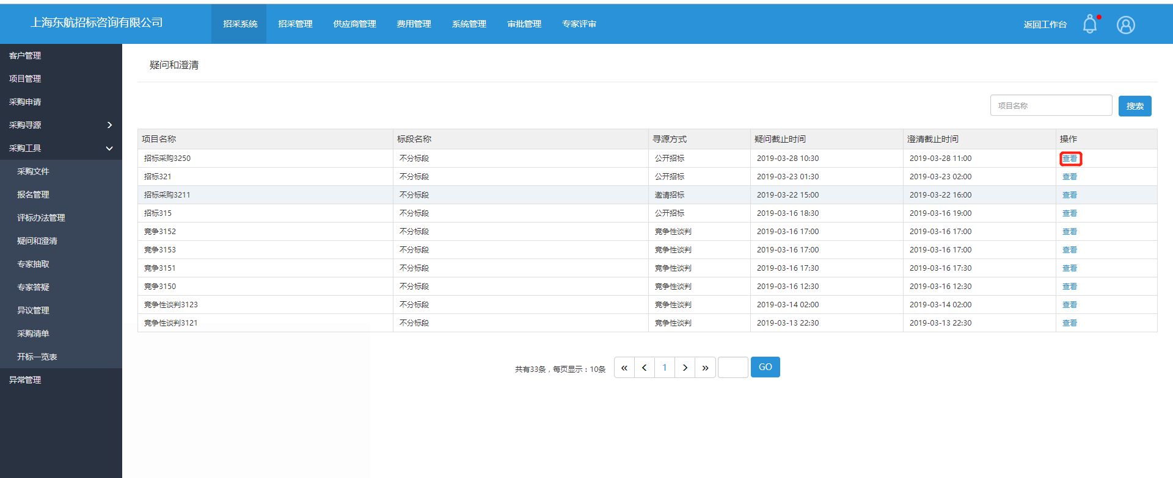

评标阶段
- 在【招标任务】处点击【继续任务】进入开标等待页面
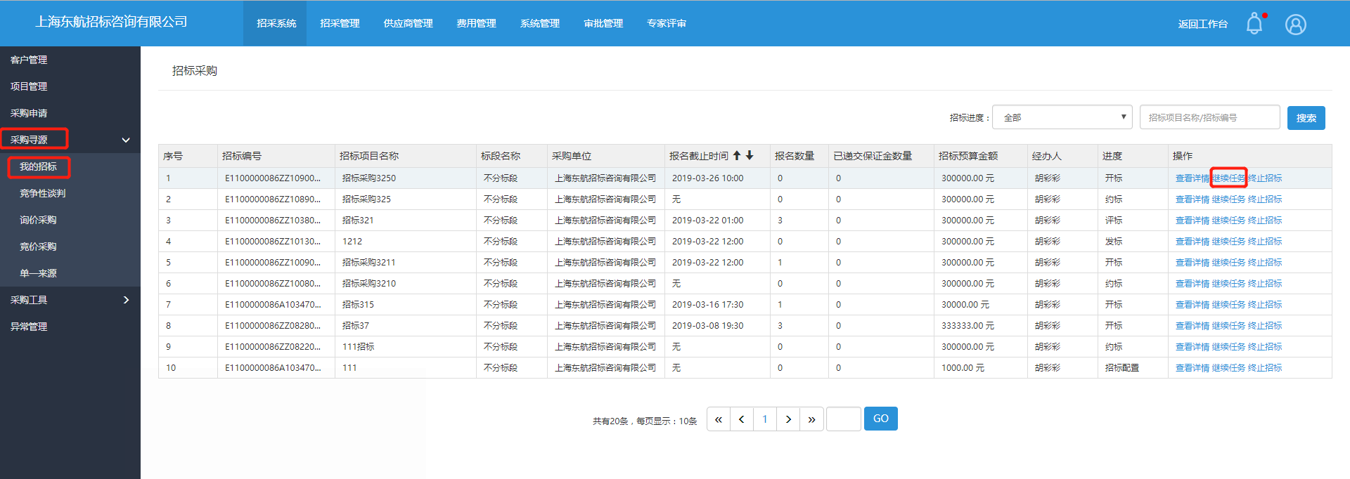

- 进入开标大厅，等待投标人解密，投标人全部解密成功后，招标人可手动点击【结束开标】结束开标，开标时间结束后，点击【下一步】开始进入评标阶段。
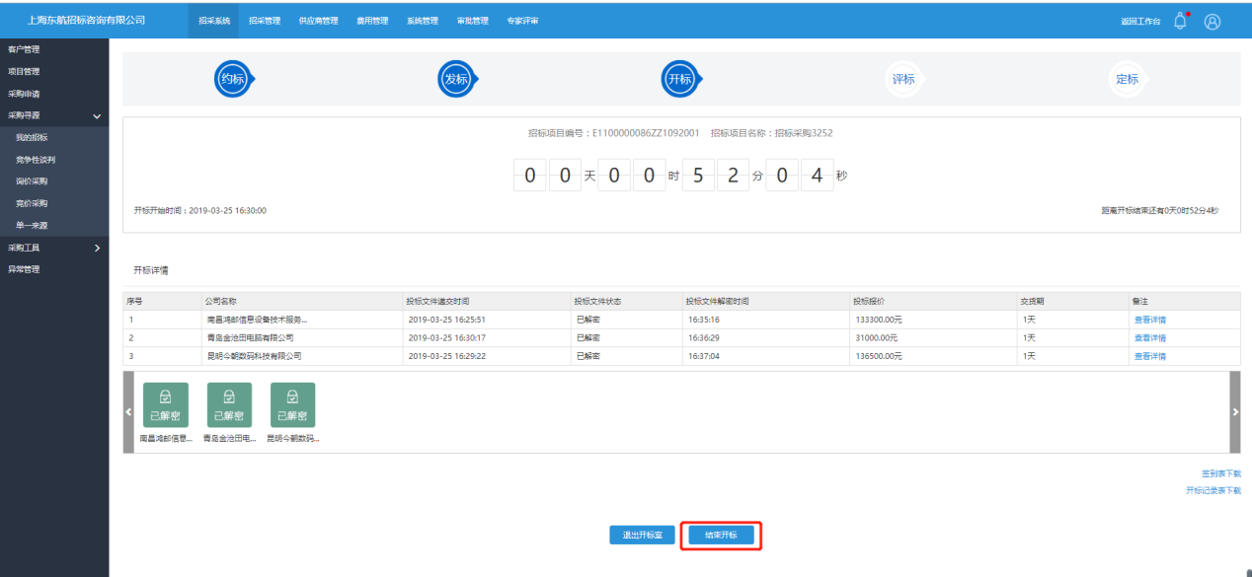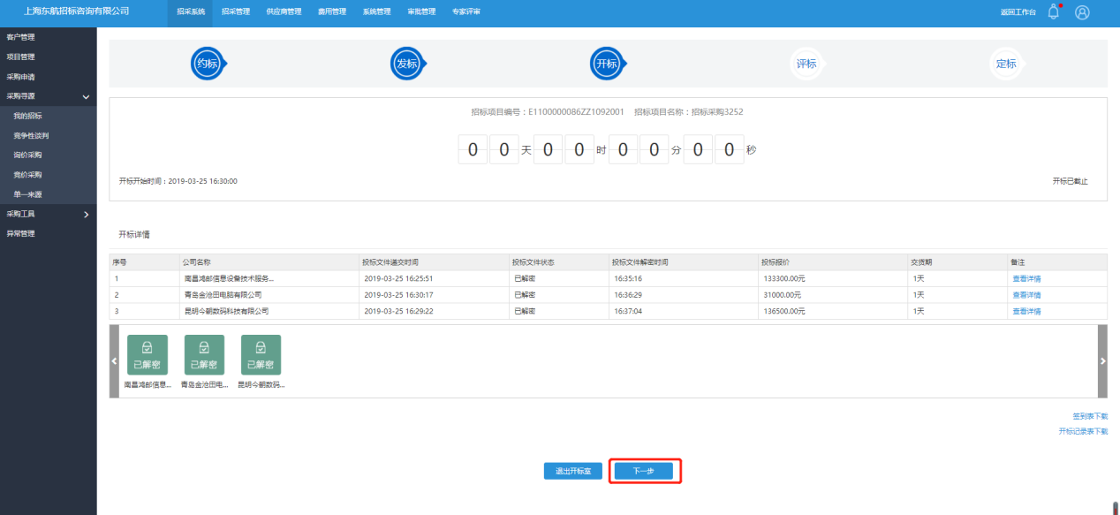

评标专家抽取、邀请
- 进入评标阶段，邀请专家既可以在招标任务创建后邀请专家，也可以在开标结束后现场【抽取专家】【专家答疑】
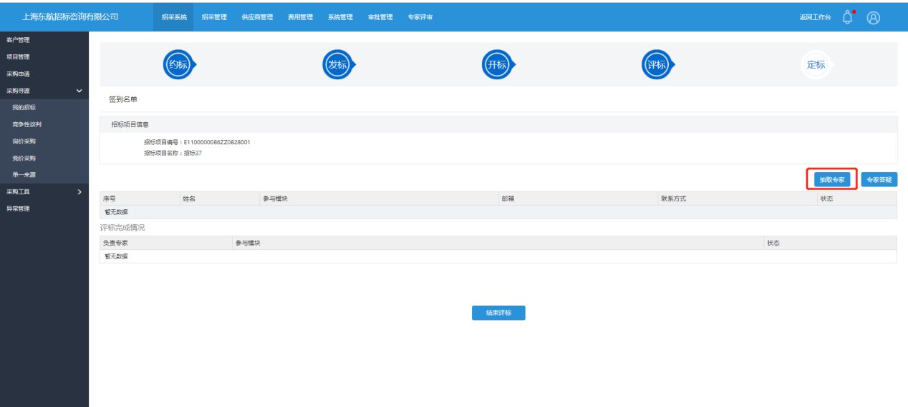
- 进入抽取专家页面，可以通过【指定条件抽取】和【选择】方式抽取专家
注意：专家若回避，经办人可在此页面重新抽取或选择专家
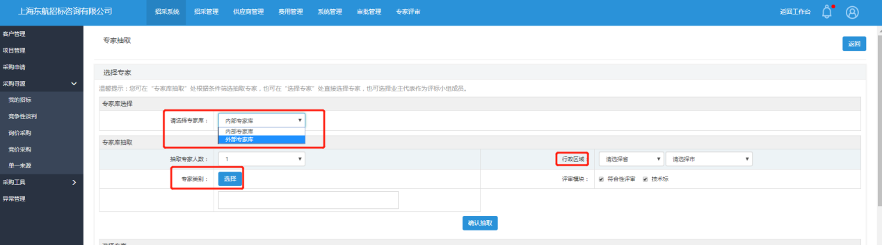
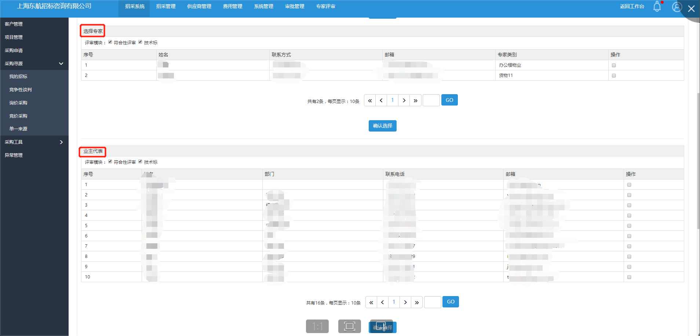

评标阶段
- 招标人使用【账号和密码】登录系统，在【招标任务-继续任务】
- 专家评标流程请参看【评标专家指南】再次不赘述。评标专家评标结束后，招标人进入系统，查看下载评标报告！
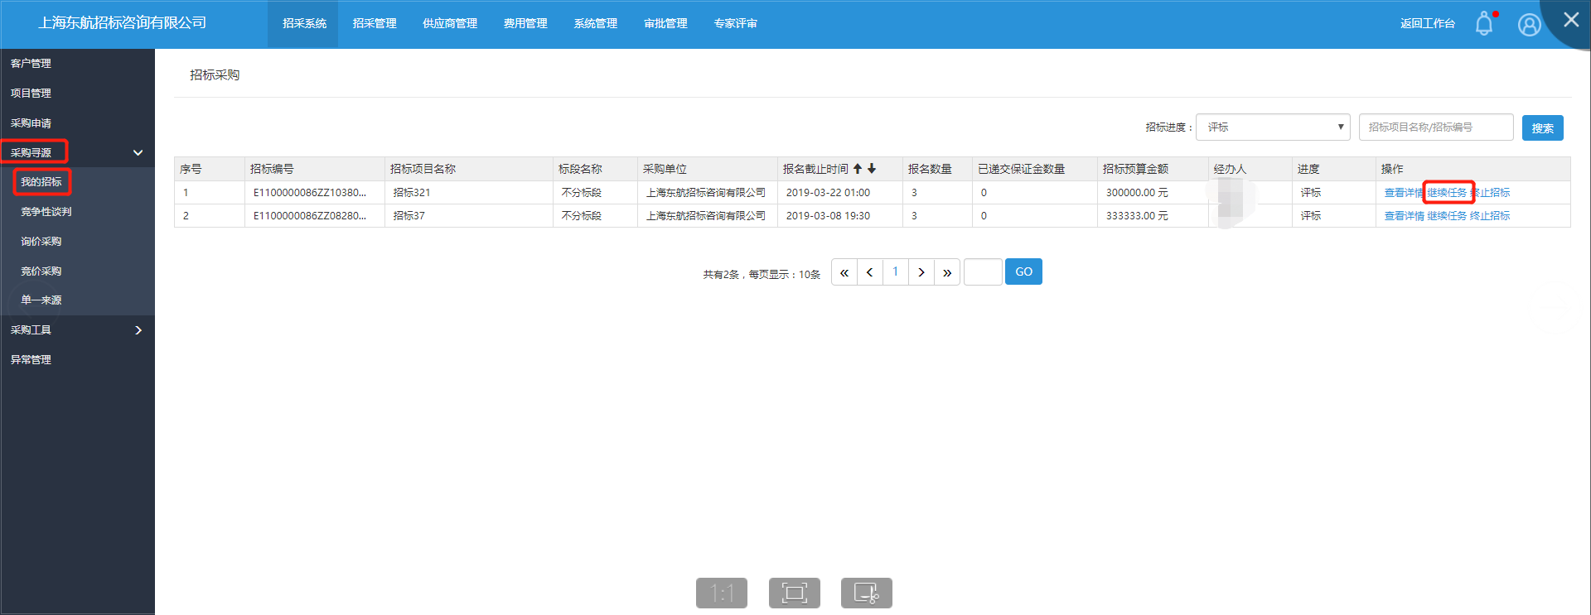

- 点击【下载】按钮，查看评标报告，单击【结束评标】
注意：若组长没有提交评标报告，此处无法下载评标报告。
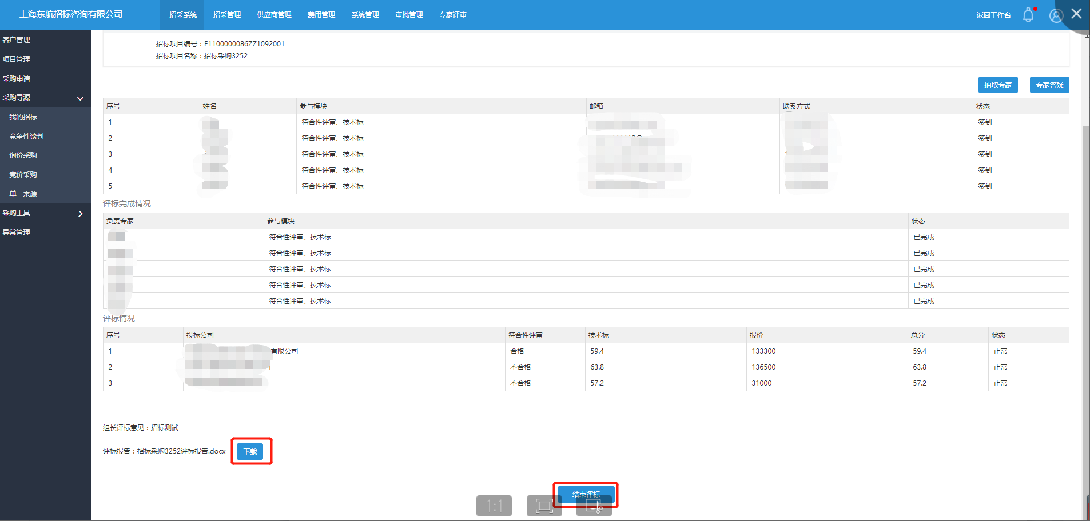

九、定标阶段
- 中标候选人，请勾选选择处【方形】按钮，推荐候选人，候选人可推荐多人
注：单价采购可以选择多个中标人
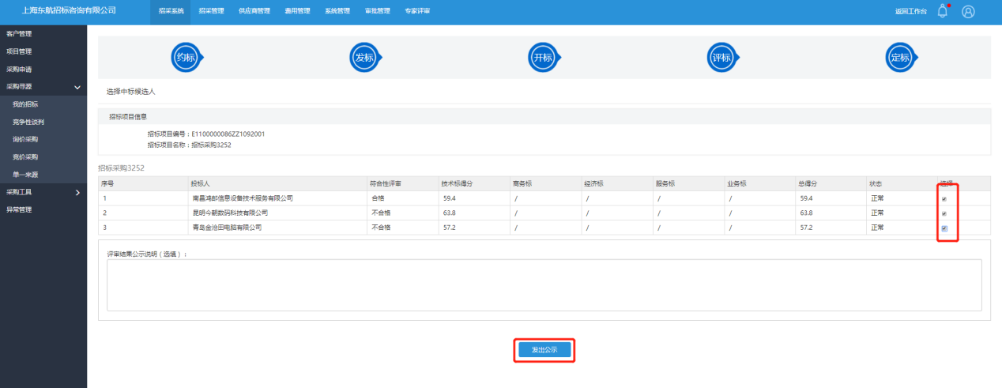
- 中标公示期
根据电子招投标法律法规规定：中标候选人公示期不得少于 3日；

- 确定中标人
中标公示期经过（3天后），可以确定中标人。
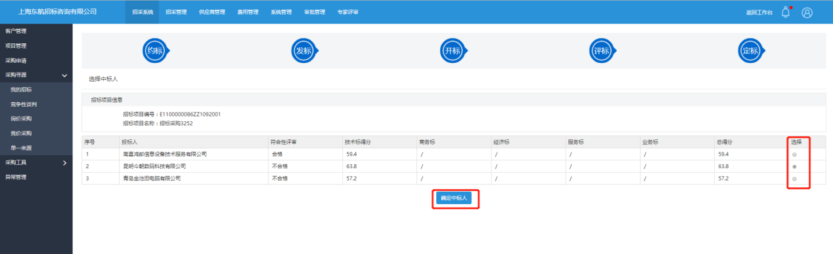
- 发送中标通知书和中标结果通知书
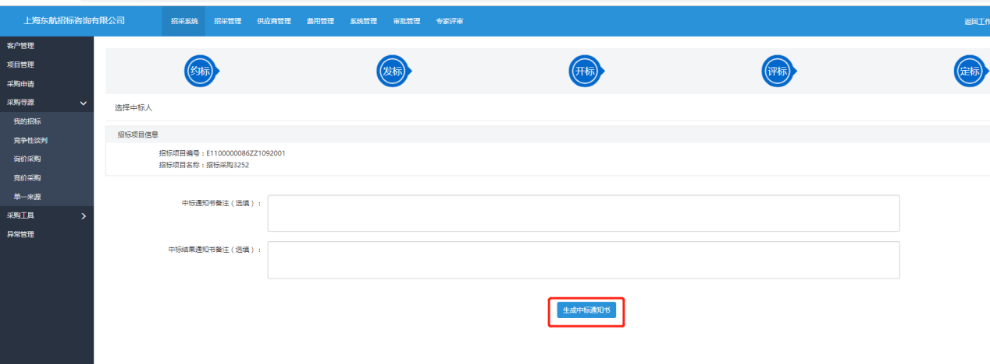
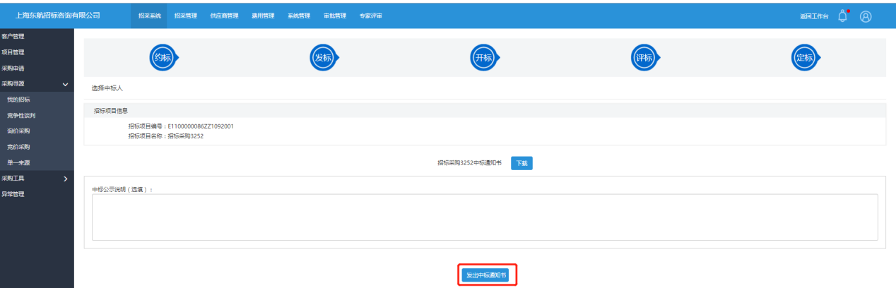

生成合同
招标方可在合同管理下查看合同详情
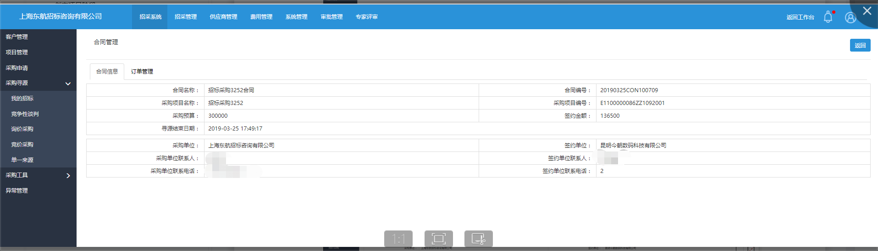
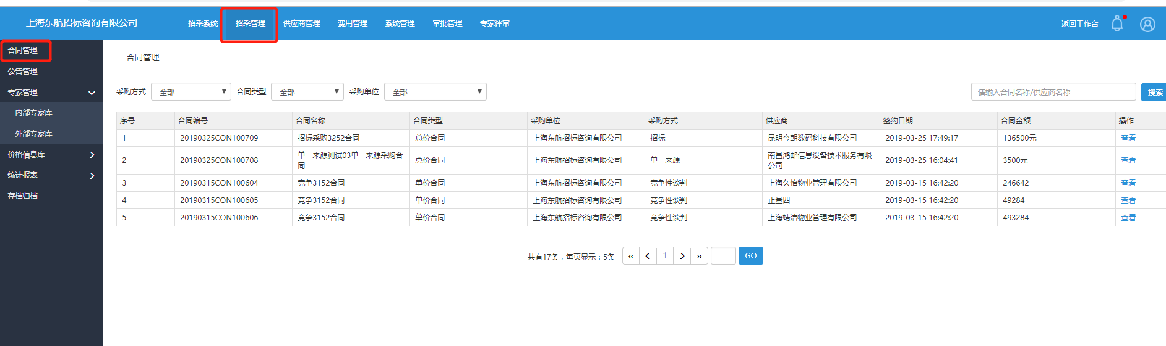

十一、存档归档
- 所有已完成的项目会同步至存档归档模块。
